冀北实验室测试功能点说明

本次测试已逻辑功能为主。

# 1.系统设置

## 1.1角色管理

1、将权限一致的人员编为同一角色，然后对该角色进行统一的权限分配。此处提供了对角色的信息维护功能，

2、涉及查询、详细、创建、删除（慎用，可以删除自己创建角色）、修改、分配权限、将角色分配给相关人员。包含的字段：序号 名称 描述

3、创建角色有：器具登记、实验室检定、实验室审核、报告批准、器具入库、报告打印、器具报告领取、统计分析、系统设置、辅助功能，按照功能分配角色即可，当人员分配角色后看到的菜单不同。

## 1.2人员管理

1、对人员的信息维护。用户对人员信息可以进行查询、详细、创建、删除（慎用，可以删除自己创建角色）、修改、密码重置操作。

2、人员分配实验室后，分配实验室检定角色后，看到的是分配给该实验室的器具。

## 1.3 辅助功能-单位维护

1、可以创建单位，并可以选择上级单位。在器具页面证书单位、送检单位模糊查询出单位。

## 1.3菜单管理

不用测试

## 1.4操作管理

不用测试

## 1.5基础设置

### 1.5.1日志管理

相关业务操作，能够在日志列表中查看，并且能够导出

### 1.5.2异常管理

系统的程序异常，能够在异常列表中查看

### 1.5.3数据字典

不用测试

# 2.器具登记

## 2.1器具登记

注：

1、承接实验室最多选择1到2个实验室，重点测试2个实验室情况。

2、委托单签名、打印条形码、打印委托单暂时不测试。

### 2.1.1首次登记

1、受理信息：选择或者填写受理单位、送检单位、客户特殊要求，其中默认显示：

华北电力科学研究院有限责任公司（默认）、冀北电力有限公司计量中心。受理单位的选择对证书的首页及资质信息有很大影响。

2、器具信息：可以新增、复制新增、删除器具信息，设置器具名称、型号、规格、出厂编号、数量、外观状态、承接实验室（1或2个）、器具接收（先选是、否暂不测）

3、复制新增仅支持一条设备的复制新增。

4、信息填写完毕后发送相关实验室。发送实验室后，当前页面清空。

5、实验室检定环节能看到此设备。

### 2.1.2再次登记

1、首次登记某个委托单下有多个器具，再次登记的时候，能够通过出厂编号、型号、器具名称唯一定位一条器具信息，加载最近的委托单信息和器具信息。

2、输入出厂编号或型号、器具名称，能唯一定位一条器具，加载最近登记过的委托单信息，涉及受理信息、器具信息。

3、输入其他出厂编号等，委托单信息不变，但是在上一次基础上可以追加器具信息，但是可以修改器具信息，发送相关实验室。

4、信息填写完毕后，发送实验室后，实验室检定环节能看到此设备。

## 2.2我的工作

1、器具登记后，在我的工作界面能够看到此委托单及其下的所有器具。（列表中委托单号尚有问题，不用测试委托单号的正确性。）

2、如果实验室检定退回了一个器具，仅能对此修改，对此委托单其他器具禁止修改。发送实验室时仅发送退回的器具。其他器具禁止发送实验室。

3、退回的器具信息修改规则：

仅器具所在实验室可以退回到器具登记，选择实验室时仅能对错误实验室进行修正，正确实验室不能修改。

例如：当器具发送一个实验室时，可以重新选择实验室

当器具发送两个实验室时，一个实验室退回后，另外一个实验室没有退回，那么我的工作不能修改正确的实验室，对退回的实验室可以重新选择另外一个实验室。

4、可以在我的工作环节设置查询条件，查询相关委托单。

# 3.实验室检定

注：

1、每个实验室都有属于自己的器具状态和报告状态。

器具状态：已分配、已退回、已领取、试验完成、待入库、已入库、已领取

报告状态：待审核、审核不同意、待批准、已批准、批准不同意、报告已打印、报告已领取

## 3.1领取

1、器具列表排序规则：默认是否领取为是+器具状态（正序）+时间（倒序）

2、~~要~~有“是否可以领取”标识，检索条件增加是否可以领取（**是**、否、全部），默认为是。

3、所在实验室改为所在地点。

4、一个器具仅一个实验室检定的时候，分配成功后“是否可以领取”为“是”，领取后变为“否”；

5、一个器具两个实验室都需检定时候，分配成功后两个实验室均可领取，只要其中一个实验室领取了，那么另一个实验室就暂时处于不可领取状态，直到另一个实验室退回或实验完成，同时已领取的实验室不能重复领取；当先领取的实验室对应的报告送批准了，另一实验室就变为可以领取状态；如果先做实验的实验报告未批准通过并且另一实验室还未领取开始实验时，先做实验的实验室有优先领取权，但是另一实验室如果已经开始实验，就需要等另一实验室报告送批准后才可以在次申领重新实验；如果两个实验室报告均未批准通过则器具目前所在实验室（即第二个实验室）有优先领取权；下表以数表三作为先领取实验室，电能作为后领取实验室进行示例说明

6、领取-实验室审核-报告批准要进行状态监控。

器具仅发送一个实验室，登记后第11天仍旧未批准的采用黄色预警, 第15天开始采用红色预警。

器具发送两个实验室，第一个实验室第11天仍旧未批准的采用黄色预警, 第15天开始采用红色预警。第二个实验室领取后从第11天仍旧未批准的采用黄色预警, 第15天开始采用红色预警。

## 3.2选择方案-上传

领取器具之后选择方案

1、器具登记-受理单位选择对资质选择有很大影响。不同实验室选择的报告类别也不同。具体内容如下：

资质选择：

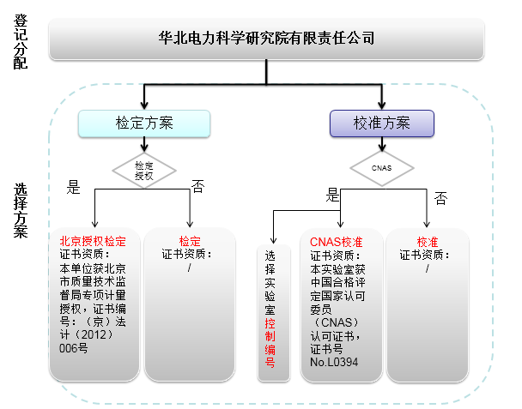

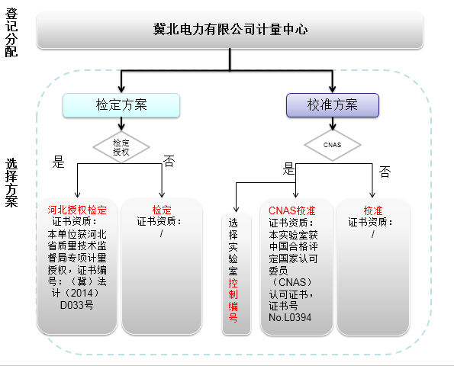

2、实验室下报告类别的选择范围如下：

|  |  |  |
| --- | --- | --- |
| 报告类别 | 本实验室的报告类别，下拉选择：默认都不选中  数字实验室：  数表  标源  继保  变送  交采  仪置  电能实验室：  标表  能置  电表  指示仪表实验室：  仪表  直流仪器实验室：  阻箱  电桥  阻标  高阻  阻仪  互感器实验室：  互仪 | 单选 |

3、控制编号选择：

只有证书类别选择校准时CNAS才能选择。只有当CNAS选择Yes时才能选择控制编号。

4、报告上传

上传原始记录、证书、并选择结论，并可以发送审核

5、上传与建立方案只能选择其中一种方式。而且发送审核（非驳回）情况后下不能做如上操作。

## 3.3选择方案-建立方案

实验室人员为器具选择对应的方案模板，如无合适的模板需先在方案模板管理中建立相应的方案模板。（暂时不用测试）

## 3.4退回

1、选择退回原因（1实验室分错，2器具不能检测），并具体说明退回原因。

2、实验室分错：器具处于（已分配或者已领取报告未发送审核）选择实验室分错，才能退到器具登记。

3、器具不能检测:器具处于（已分配或者已领取报告未发送审核）选择器具不能检测，才能退回到器具入库，器具变成待入库状态。

## 3.5查询

点击相关的查询条件，查询出对应的结果。查询条件要追加“是否可以领取”（**是(默认)**、否、全部）

# 4.审核

## 4.1审核列表

采用审核状态（待审核、审核驳回、已审核）+报告发送审核时间（倒叙）排序。

在审核列表中能看到报告编号、资质授权、结论、结论说明、审核状态（待审核、审核驳回、已审核）、审核结论（审核同意、审核不同意）等

备注1：资质授权展示情况说明：

|  |  |  |
| --- | --- | --- |
| 资质授权 | 受理单位 | 实验室检定 |
| 北京授权 | 受理单位：华北电力科学研究院有限责任公司 | 证书类别:检定证书授权：是 |
| 河北授权 | 受理单位：冀北电力有限公司计量中心 | 证书类别：检定证书授权：是 |
| 检定 |  | 证书类别：检定证书授权：否 |
| CNAS校准 |  | 证书类别：校准证书CNAS：是 |
| 校准 |  | 证书类别：校准证书CNAS：否 |

备注2：审核驳回：审核不同意，重新发送到实验室检定

## 4.2 下载审核

1、对上传的报告可以下载审核，并可以填写审核意见，选择同意发送到批准。选择审核不同意，驳回到实验室检定环节。

## 4.3 预览审核

1、支持数据录入生成的报告。暂时不测试

## 4.3查询

选择查询条件可以查询审核结果，审核状态（待审核、审核驳回、已审核）。

# 5.批准

## 5.1批准列表

采用批准状态（待审核、审核驳回、已审核）+报告发送批准时间（倒叙）排序。

在批准列表中能看到报告编号、资质授权、结论、结论说明、审核状态（待批准、批准驳回、已审核）、批准结论（批准同意、批准不同意）等

备注1：资质授权展示情况说明：

|  |  |  |
| --- | --- | --- |
| 资质授权 | 受理单位 | 实验室检定 |
| 北京授权 | 受理单位：华北电力科学研究院有限责任公司 | 证书类别:检定证书授权：是 |
| 河北授权 | 受理单位：冀北电力有限公司计量中心 | 证书类别：检定证书授权：是 |
| 检定 |  | 证书类别：检定证书授权：否 |
| CNAS校准 |  | 证书类别：校准证书CNAS：是 |
| 校准 |  | 证书类别：校准证书CNAS：否 |

备注2：审核驳回：审核不同意，重新发送到实验室检定

## 5.2 下载批准

1、对上传的报告可以下载批准，并可以填写审核意见，选择同意发送到下一个环节器具证书领取。选择批准不同意，驳回到实验室检定环节。

## 5.3查询

选择查询条件可以查询审核结果，审核状态（待批准、批准驳回、已批准）。

# 6.报告打印

## 6.1查询

当在报告批准环节，报告批准后，能够在报告打印环节查询出相关的报告。

# 7、辅助功能

方案管理目前暂时由安志红测试。